Name: | Arbeitsblatt zur Aufgabe  'Rechtecke im Dreieck' | Datum:

Bearbeite die folgenden Aufgaben mit Hilfe des dazugehörigen digitalen Arbeitsblattes. Notiere Deine Lösungen auf dem Arbeitsblatt.

Aufgabe 1:

Gegeben ist ein Dreieck, von dem zwei Seiten auf den Koordinatenachsen liegen. Der Punkt G bewegt sich auf einer der Dreiecksseiten. Durch die Lage des Punktes G wird ein Rechteck festgelegt.
Beschreibe, wie sich der Flächeninhalt des Rechtecks verändert, wenn man G auf der Dreiecksseite bewegt.
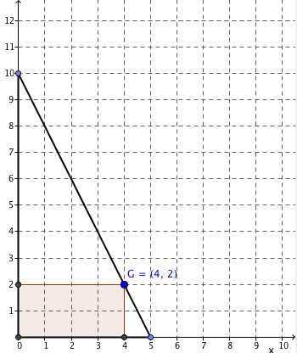

- Gib an, für welche Werte von x der Flächeninhalt gleich 0 ist.

- Gib an, welche Werte der Flächeninhalt annehmen kann.

- Gibt es mehrere verschiedene Rechtecke, die aber denselben Flächeninhalt besitzen? Wenn ja, gib mindestens drei Beispiele an!

- Welcher Zusammenhang besteht zwischen den Koordinaten von G und dem Flächeninhalt des Rechtecks?

Aufgabe 2:
Wenn man den Flächeninhalt F(x) des Rechtecks abhängig von der x-Koordinate von G in einem Koordinatensystem abträgt, so erhält man einen Funktionsgraphen.

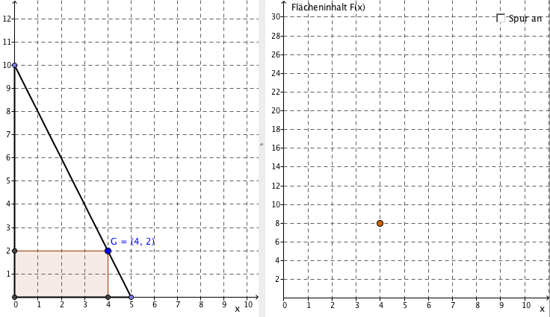

- Skizziere den Graphen in obiger Abbildung.

- Erkläre anhand des Graphen, welche Flächeninhaltswerte einmal, zweimal, bzw. keinmal vorkommen. Wann ist der Flächeninhalt am größten?

- Bestimme einen Funktionsterm für die Flächeninhaltsfunktion F.

Aufgabe 3(*): Nun kannst du die Eckpunkte des Dreiecks verschieben und damit andere Flächeninhaltsgraphen erzeugen.

a) Zeichne zwei verschiedene Dreiecke, so dass der maximale Flächeninhalt der einbeschriebenen Rechtecke gleich 12 ist. Skizziere auch die dazugehörigen Flächeninhaltsgraphen.

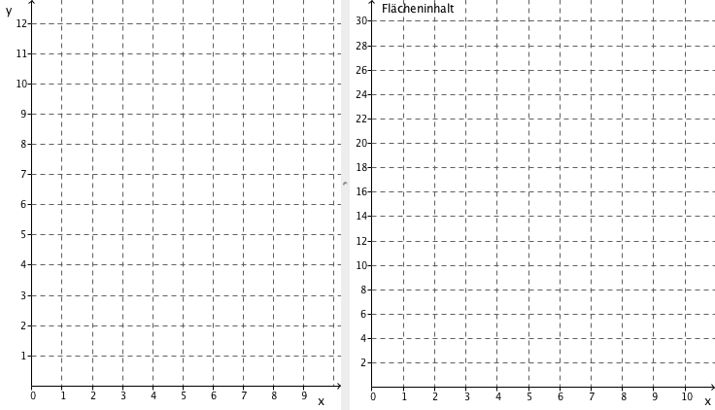

Beschreibe wie man diese Dreiecke auch ohne Computerunterstützung findet.

b) Zeichne zwei verschiedene Dreiecke, so dass der größte Flächeninhalt genau bei x=4 angenommen wird. Skizziere auch die dazugehörigen Flächeninhaltsgraphen.

Beschreibe auch hier, wie man diese Dreiecke ohne Computerunterstützung finden kann.

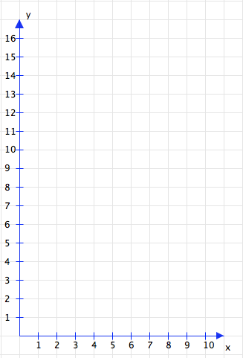
c)(** Für Experten) Zeichne ein Dreieck, so dass das Rechteck mit größtem Flächeninhalt ein Quadrat ist.

Welche Eigenschaft hat das Dreieck in diesem Fall?

Welche Eigenschaft haben die einbeschriebenen Rechtecke in diesem Fall? Begründe!
(Tipp: Vergleiche die Größe des Umfangs der einbeschriebenen Rechtecke miteinander.)

